股票数据预览程序 第四部分 导入股票数据文件

1. 创建股票数据冲突记录对话框资源
   1. 向项目中添加一个对话框资源IDD_CONFLICT_DIALOG，并从CDialog类派生对话框类CConflictDialog
   2. 在对话框上加入一个RichEdit编辑框IDC_CONFLICT_RICHEDIT，并设置其MultiLine和ReadOnly属性为true

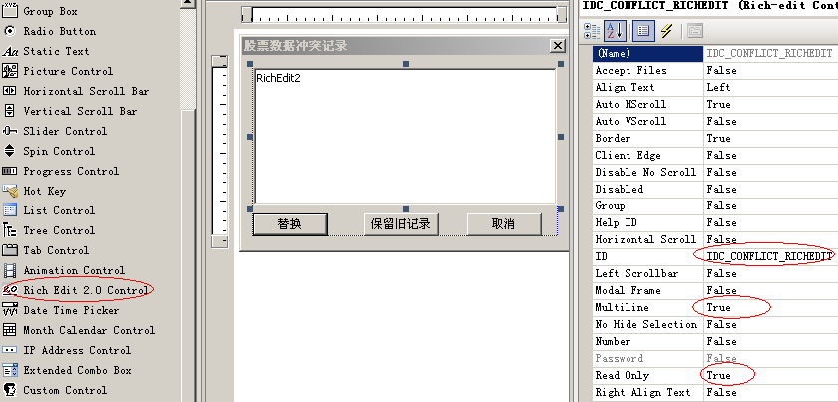

* 1. 将【确定】按钮的文字改为【替换】
  2. 将【取消】按钮的文字改为【保留旧记录】
  3. 添加一个按钮IDABORT，将其文字改为【取消】，并处理其Click事件，在事件处理函数中添加如下代码：

EndDialog(IDABORT);

* 1. 在CSTUpload::InitInstance函数中，调用AfxInitRichEdit2()函数以初始化Rich Edit控件

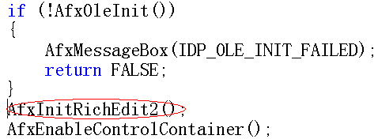

* 1. 为Rich Edit编辑框添加一个公有变量m_REditText

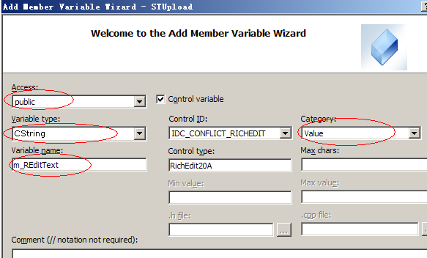

1. 处理从文本文件中读入数据
   1. 在文档类CSTUploadDoc::OnDataImport函数的CStdioFile aFile语句后，加入OnDataImport.cpp文件中的代码

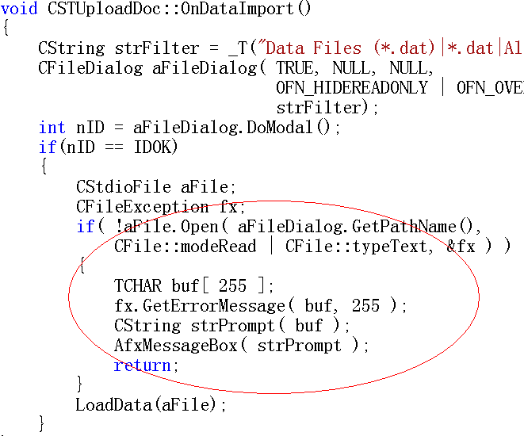

* 1. 使用LoadData.cpp文件中的代码替换CSTUploadDoc::LoadData函数中的原有代码
  2. 在STUploadDoc.cpp文件中添加对ConflictDialog.h文件的引用

1. 编译和运行程序